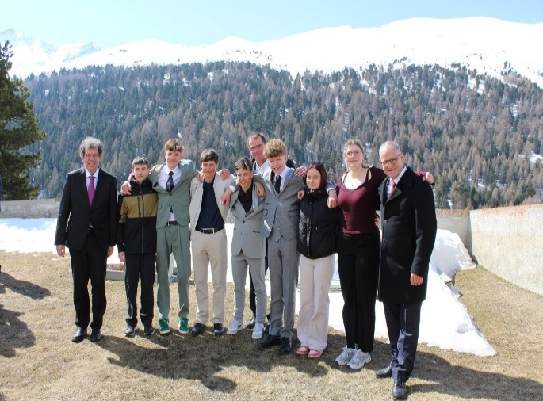
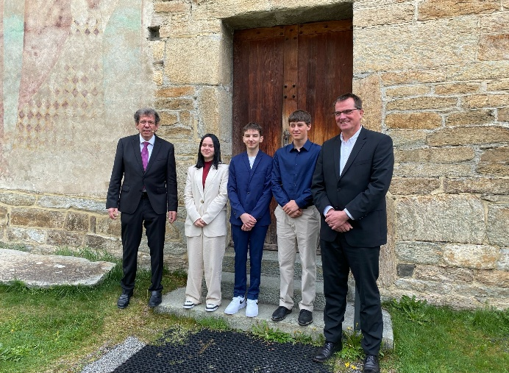
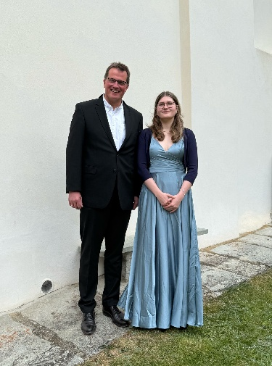
KONFIRMATIONEN 2025: Fiona Keller (links), Nina Ruf (Mitte) beide aus Andeer. Jann Suter und Nico Fravi (Mitte) aus Donat und Gianni Knaus, Dario Soares und Ursin Patzen (rechts) aus dem Avers.
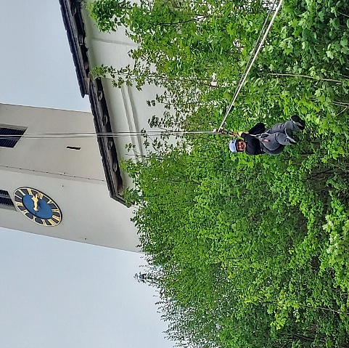
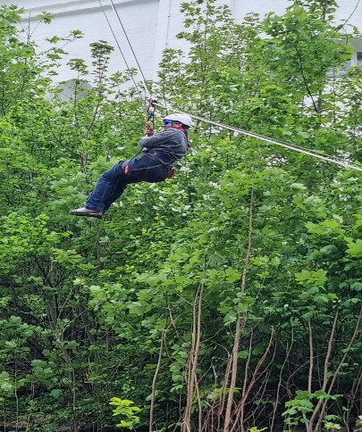
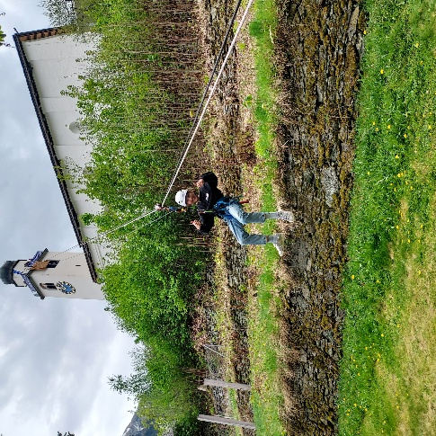
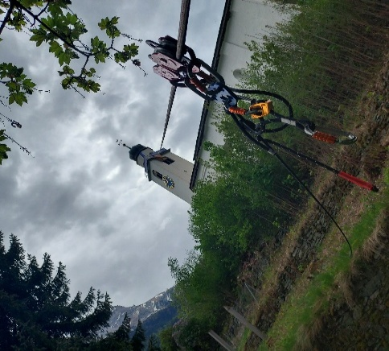
Der neue Konfirmandenjahrgang startet mit einem ELTERNABEND am 14. Juni um 20.00 Uhr + dem BEGRÜSSUNGSGOTTESDIENST am 17.08.um 10.30 Uhr in Andeer! Herzliche Einladung an alle!
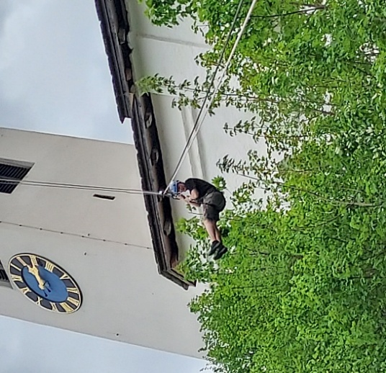
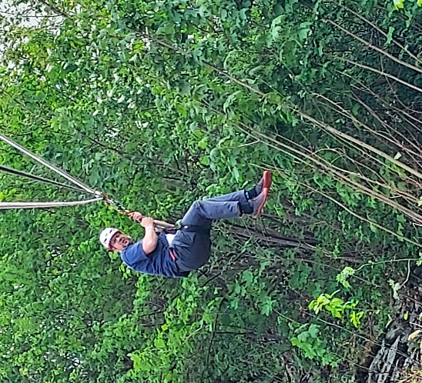
MUMA 2025: „Mit Uns Mutig Abseilen“. Die drei intensiven Maitage haben uns aus der Kirchregion Avers, Schams, Rheinwald und Moesa mit all den Gesprächen, Kontakten und Begegnungen am Kirchturm, am Stand mit all unseren Kirchen und im Zeltgottesdienst mit allen PfarrerInnen viel Spass und grosse Freude gemacht. Ein grosser DANK geht an Bergsport Grischa und Jan Mähler für die notwendigen Seillängen und die Sicherheit am Turm, an all unsere Kirchvorstände für Eure Standprä-senz, an die MG-Andeer für „San Carlo“ und den MUMA-Vorstand! Wir waren gerne dabei!


Der GEMEINDEGRUSS wird vom Vorstand der Kirchgemeinde Andeer herausgegeben. Redaktion und Bilder: Pfr. Hans-Martin Kätsch, Veia Gazeta 10, 7440 Andeer, Tel. 081 661 11 28. Auflage viermal jährlich 270 Exemplare. www.andeer-reformiert.ch.

